开展2024年医保基金监管集中宣传月
主题党日活动

为切实营造基金监管全民动员、人人知晓、广泛参与的社会氛围，增强定点医药机构和参保人员法律意识、自律意识。4月7日，开发区医疗保障局开展“基金监管同参与 守好群众‘救命钱’”主题党日活动。
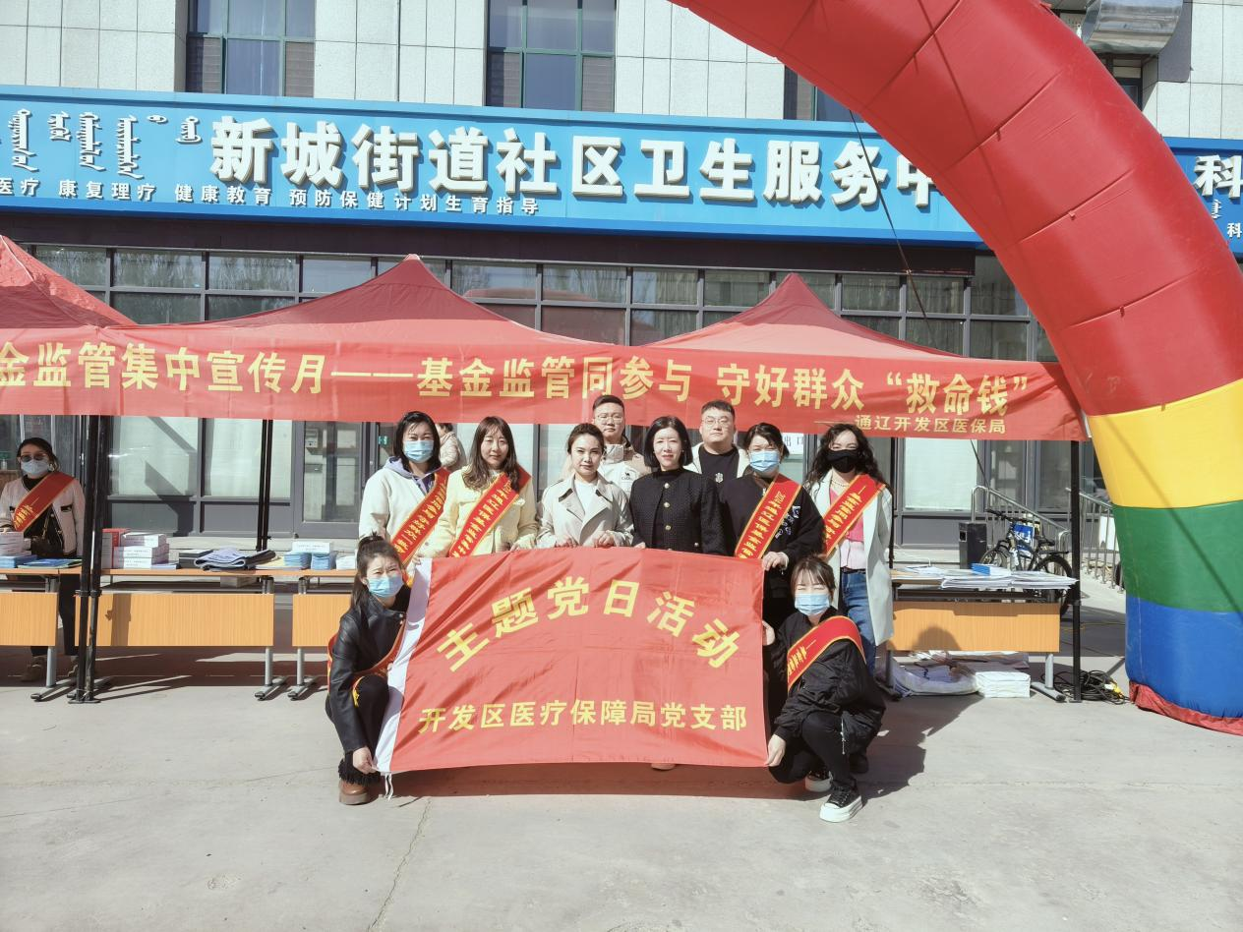
活动现场宣传氛围浓厚，参与活动现场的群众达千余人，发放宣传海报300余份，宣传折页、宣传用品千余份，为群众提供政策解答、咨询，宣传的同时也开展义诊服务。工作人员耐心热情，充分发挥了宣传、教育、引导作用，真诚呼吁广大参保群众、定点医药机构即是医保基金的使用者，又是医保基金的守护者，守护医保基金安全人人有责。
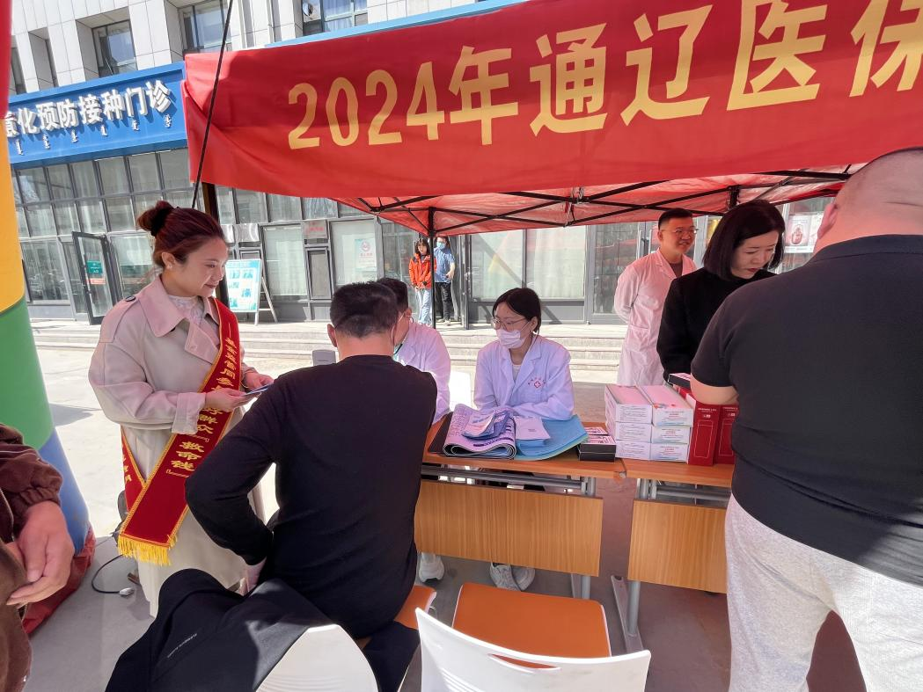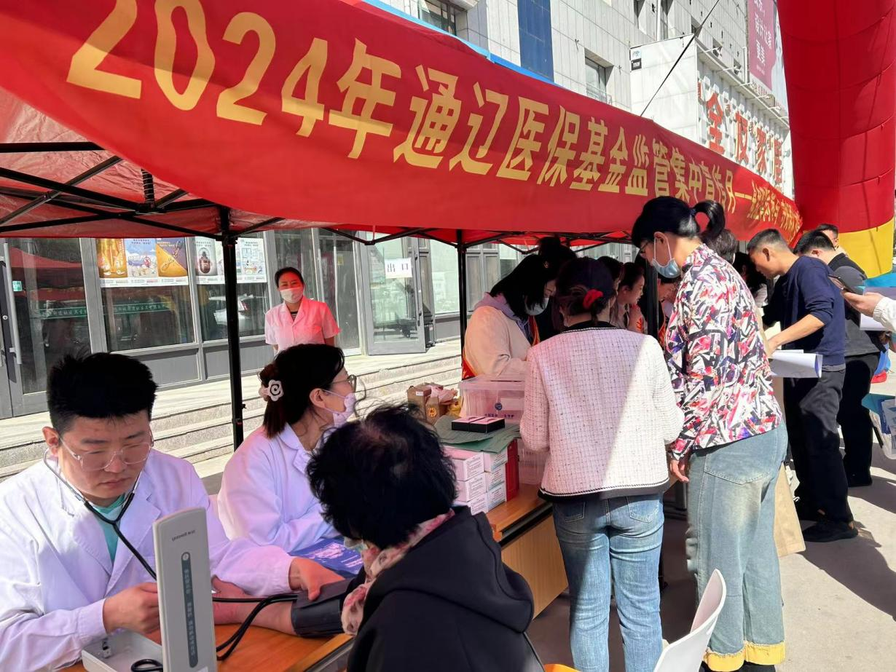
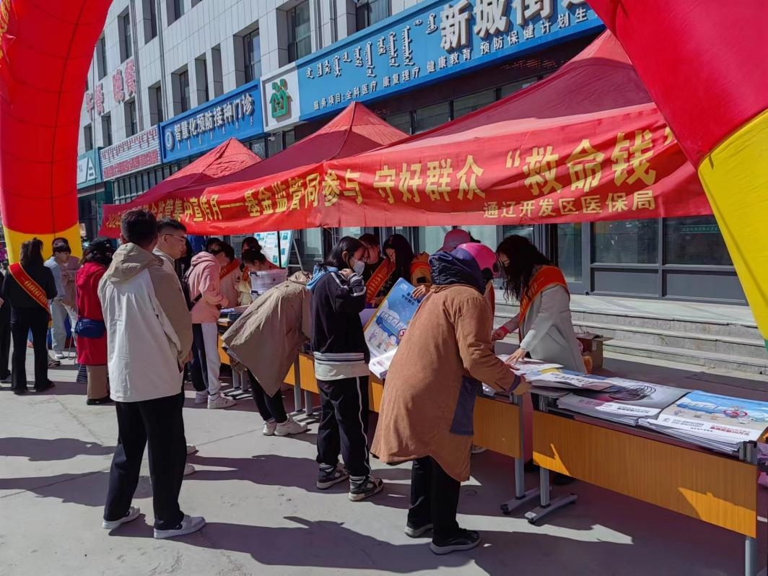
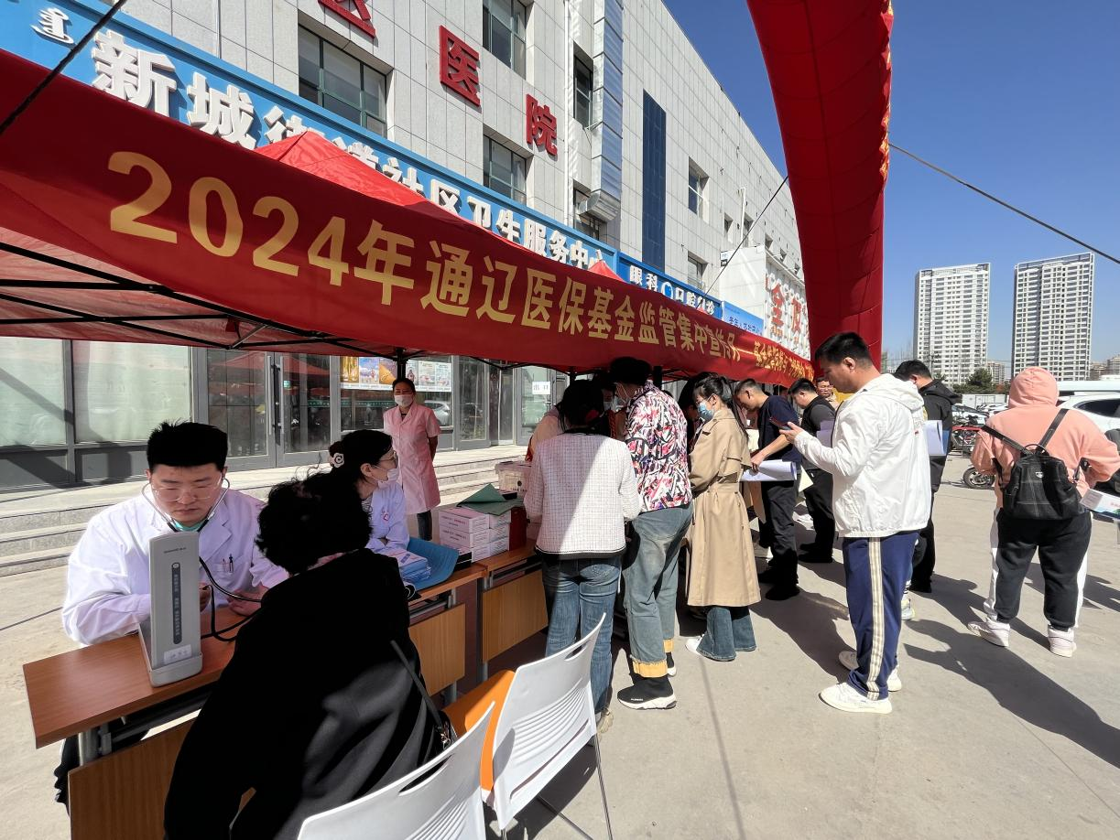
本次活动，为医保基金监管集中宣传月拉开了序幕。下一步，开发区将不断丰富宣传载体、创新宣传方式，发挥好医保经办服务窗口、基层服务站点、定点医药机构主阵地宣传作用，持续深入定点医药机构、街道社区、农村校园等地开展多层级宣传培训活动，切实提高群众对医保基金监管的知晓度、认同度、参与度，形成医保基金政府监管、社会监督、行业自律和个人守信的良好社会氛围。

